Итоги 2018 года

Начиная с 2015 года Министерством финансов Российской Федерации в рамках направления повышения открытости управления государственными и муниципальными финансами оказывается поддержка развития практик инициативного бюджетирования в субъектах Российской Федерации.
Основной целью инициативного бюджетирования является повышение эффективности бюджетных расходов за счет вовлечения населения в процессы принятия решений на местном уровне и усиления общественного контроля за действиями органов местного самоуправления
На основании постановления администрации Березовского района от 22 января 2018 года № 49 «О положении о реализации проектов инициативного бюджетирования в Березовском районе» на территории городского поселения Березово в 2018 году был реализован один проект.
Обязательным критерием конкурсного отбора, в рамках реализации выше указанного постановления, является уровень софинансирования Проектов со стороны бюджета городского поселения Березово и уровень софинансирования Проектов со стороны населения.
В 2018 году от инициативной группы граждан городского поселения Березово в администрацию Березовского района поступила заявка для участия в конкурсном отборе Проектов инициативного бюджетирования на тему «Обустройство деревянного тротуара на участке по улице Разведчиков и улице Новая в пгт. Березово».
На заседании комиссии по проведению конкурсного отбора Проектов было принято решение о признании данной заявки соответствующей требованиям положения о реализации Проектов.
Фактические расходы по данному направлению составили со стороны населения 2 434,85 рублей, за счет средств бюджета городского поселения Березово 240 050,47 рублей.
В 2019 году, продолжится практика по реализации Проектов на территории гп. Березовского, а также других поселений района.
Инициативное бюджетирование создает возможности для более эффективного управления местными бюджетами с участием граждан. Формируются условия для проявления гражданами инициативы на всех этапах решения вопросов местного значения: жители получают возможность формулировать актуальную повестку, участвовать в проектировании решений, контролировать конкурсные процедуры и ход практической реализации проектов, таким образом, обеспечивается выбор приоритетов.

Было Стало
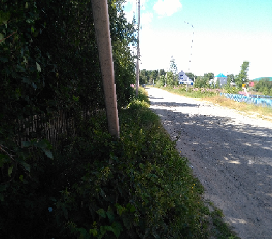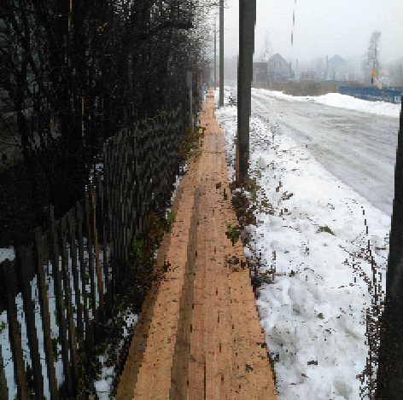

На официальном сайте администрации Березовского муниципального района в разделе «Финансы» / «Бюджет для граждан / инициативное бюджетирование» можно более подробно ознакомиться с процессом реализации проектов инициативного бюджетирования.
Контактная информация: пгт. Березово, ул. Астраханцева, д. 54, каб. 313, тел. (34674) 2-17-38, 2-17-52.

